Lysekil 2014-07-30

Den 4 augusti är det dags för årets hajsläpp utanför Havets Hus

Den 4:e augusti kl 14:30 är det hajsläpp! Fyra stycken av Havets Hus småfläckiga rödhajar, två tjejer och två killar, ska få prova fenorna på egen hand. Hajarna är födda och uppvuxna på Havets Hus och föräldrarna och småsyskonen får stanna kvar i anläggningen. Hajarna är märkta för att man vid en eventuell återfångst ska kunna få reda på mer om hur de lever.

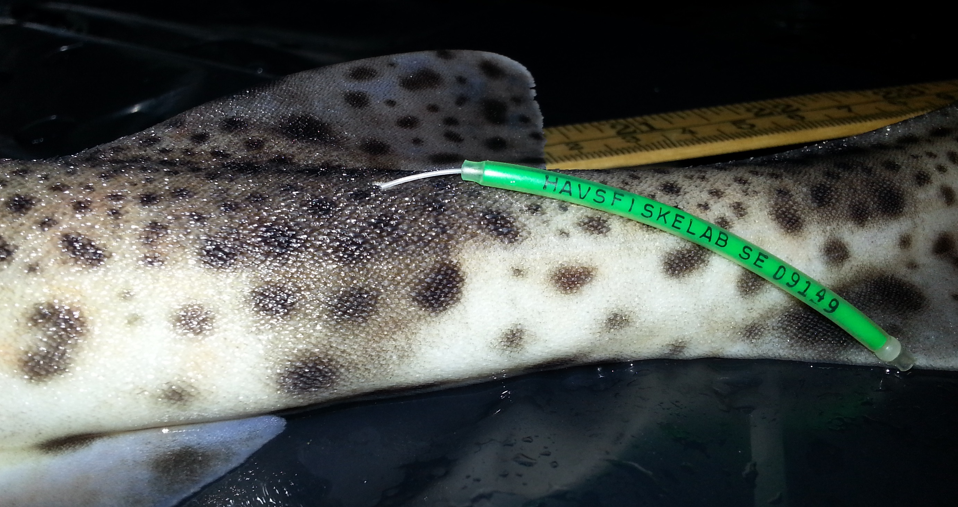
Hajmärkning 2014, foto Emma Nohrén/ Havets Hus

MS Soten kommer ligga vid bryggan och filma med sin undervattenskamera (ROV) så att det går att i realtid på bildskärmar följa deras första fentag i det fria.

Genom att sätta ut märkta hajar i det fria hoppas vi på Havets Hus kunna bidra till att öka kunskapen om småfläckiga rödhajars levnadsvanor och migrationsmönster. Vi har hittills fått reda på vart tre stycken hajar begett sig, en hade simmat ända in till Saltkällefjorden och en annan hade simmat till Fjällbacka. Båda två fick fortsätta livet i havet efter att märkesnumret skrivits av. De lever förhoppningsvis ett fortsatt bra liv där nere i djupet. Den tredje återfanns tyvärr död på andra sidan fjorden.

Även om småfläckig rödhaj, lat. Scyliorhinus caniculus, är en av de vanligaste hajarterna i svenska vatten är det ont om dem och vet man väldigt lite om den. Tidigare var arten uppsatt på den svenska rödlistan i gruppen DD – kunskapsbrist. Det betyder att de bedöms höra till de hotade arterna men är svår att klassa på grund av att man vet för lite. I 2010 års upplaga av rödlistan är arten inte med men vi vet fortfarande mycket lite om den och beståndet är fortsatt mycket litet jämför med hur det såg ut en gång i tiden.

Sedan 2004 är det förbjudet att fånga och landa småfläckig rödhaj men man har alltid rätt att landa märkt fisk! Men det bästa är förstås om hajen är i så gott skick att man kan skriva upp märkets nummer, längdmäta hajen och sedan släppa tillbaka den i havet igen. Viktigt är att också notera var man fick upp den. När man sedan rapporterar in denna information till Havets Hus får man ett årskort på Havets Hus som tack för hjälpen.

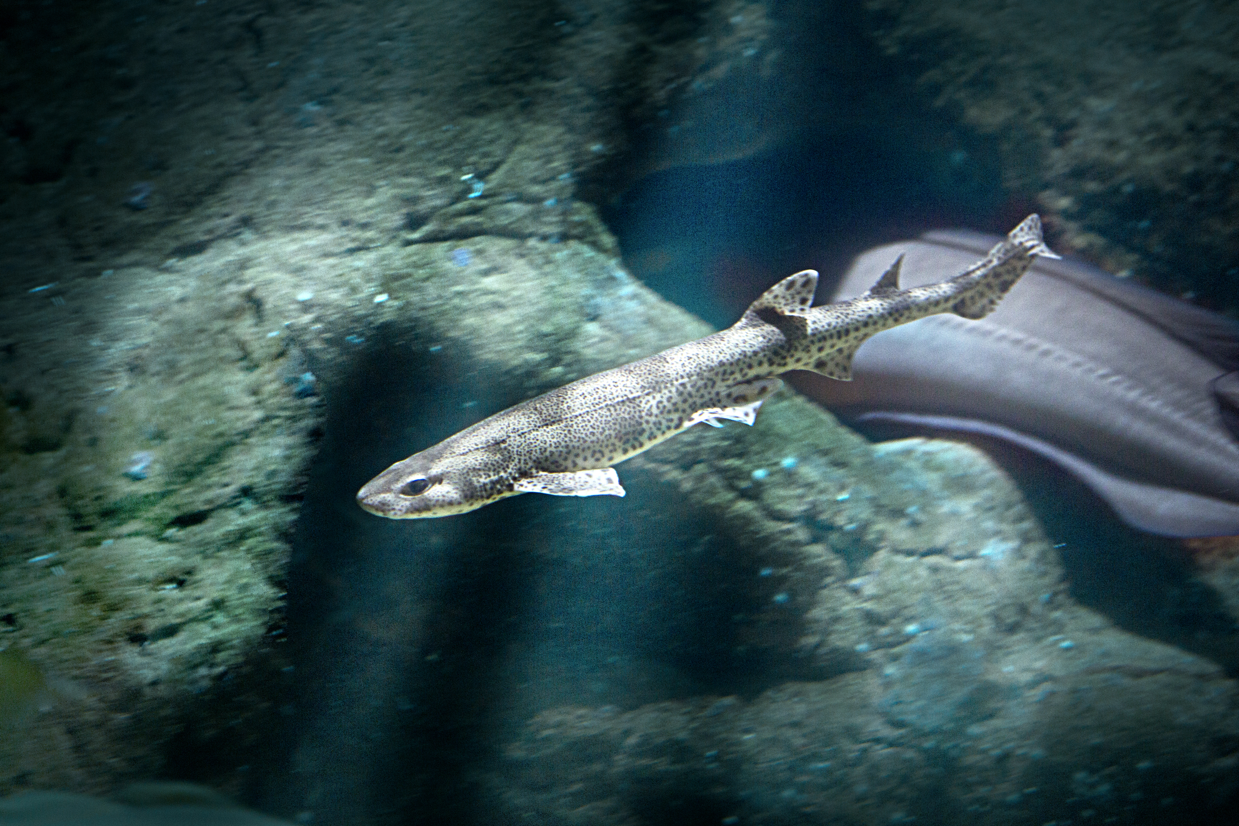
Arkivbild av småfläckig rödhaj. Foto: Andreas Olsson / Havets Hus. Bilden finns att ladda ner från mynewsdesk/havetshus

På Havets Hus i Lysekil lever ett stort antal småfläckiga rödhajar i olika åldrar. Arten lägger ägg, till skillnad mot många andra hajarter som föder levande ungar. Äggläggningen sker året om, och äggen tas omhand på Havets Hus och kläcks i speciella kläckningsakvarier. Efter 9 månader kläcks ägget och ut kommer en ca 10 cm lång unge som legat dubbelvikt de sista veckorna.

Den småfläckiga rödhajen är en bottenlevande hajart som livnär sig på bottendjur som blötdjur, kräftdjur, havsborstmaskar och småfisk. På Havets Hus får de sill, räkor, musslor och bläckfisk. Den småfläckiga rödhajen är nattaktiv och eftersom hajar är kända för att ha ett utmärkt luktsinne är det mycket troligt att de till stor del finner sin föda med hjälp av luktsinnet. Den småfläckiga rödhajen har dock förhållandevis stora ögon som tyder på att de har förmåga att urskilja föremål även vid mycket svagt ljus. De kan även knipa ihop ögonen och blunda, något som den är nästan ensam om i fiskvärlden. Det ger den ett ganska gulligt och milt uttryck.

Hajsläppet är starten av västerhavsvekan i Lysekil. Läs mer om Västerhavsveckan här.
http://vasterhavsveckan.se/

Samtidigt börjar också Lysekils Womens Match, Läs mer om tävlingen här: http://lysekilwomensmatch.se/

Mer information om:

Havets Hus: www.havetshus.se

Havets djur, utställning och skolverksamhet:
Emma Nohrén, Marinbiolog Havets Hus
0523-668164
emma.nohren@havetshus.se

Havets Hus djur samt bilder kontakta:
Roger Jansson, Akvarietekniker och fotograf på Havets Hus
0523-668162
roger.jansson@havetshus.se

För bokning av pressbesök:
Maria Jämting, VD Havets Hus
0523-668166
0705-216530
maria.jamting@havetshus.se

Fakta:
Havets Hus i Lysekil AB
Havets Hus öppnade sommaren 1993. Verksamheten organiserades som egen förvaltning under kommunstyrelsen. År 2005 övergick verksamheten till det kommunägda bolaget ”Havets Hus i Lysekil AB”. Havets Hus i Lysekil AB ägs av Lysekil Stadshus AB som i sin tur ägs av Lysekils kommun. Bolaget driver publikt havsakvarium i Lysekils kommun med verksamhet som har en naturlig anknytning därtill. Ändamålet är att visa och lära om den marina världens djurliv och förhållanden, främst med inriktning på närområdet Västerhavet, samt därmed förenlig verksamhet. Bolaget skall vända sig till olika besökskategorier såsom skolelever samt aktivt medverka i marknadsföring och turismutveckling för Lysekils kommun.

Om akvariet
Havet och dess djurliv väcker beundran och förundran hos många människor. Vissa djur har vackra färger, andra byter kön och någon har tänder i magen. På Havets Hus finns över 100 fascinerande arter, från småfläckig rödhaj till död mans hand. Alla hemmahörande eller på besök i Västerhavet. Akvariet erbjuder många spännande upplevelser. Färden börjar vid strandområdet och fortsätter genom Västerhavets olika miljöer ända ner till de djupa bottnarna. Känn på sjöstjärnor och eremitkräftor i klappakvarier, lär lekfullt på Havets Hus strandskola, inspireras av en guidad tur, se dykare som matar djuren och delta i olika temadagar. Utbudet av aktiviteter varierar under året.
Inom Havets Hus finns sammanlagt 40 akvarier. Från det största, tunnelakvariet som innehåller 140.000 liter saltvatten, till de minsta som rymmer 70 liter. I tunnelakvariet går Du torrskodd, omgiven av vatten, bland pigghaj, torskar, havsålar m.fl. Vattnet till Havets Hus tas in kontinuerligt från Gullmarsfjorden på 32 meters djup. Saltvattnet, 30 -33 promille, är här av mycket god kvalité. Det vill säga med god syresättning och fritt från föroreningar. Detta är en förutsättning för att fiskarna och djuren skall må väl. Havets Hus bedriver också uppfödning, märkning och utsättning av småfläckig rödhaj.

Mer om Lysekil
Havets Hus ligger i Lysekil. Lysekils kommun är en kommun i Västra Götalands län i landskapet Bohuslän. Centralort är Lysekil. Kommunen består dels av Stångenäset och dels av Skaftö. Lysekil ligger längst ut på Stångenäset vid inloppet till Gullmarsfjorden och är sedan mitten av 1800-talet en populär badort. Numera också känd för Sveriges bästa dykning och klättring i närområdet, fina hamnar för båtburna och Bohusläns vackra klippor. Förutom den viktiga turismen omfattas näringslivet av bland annat fiskindustri, marin forskning och petrokemisk industri. Läs mer om Lysekil på http://www.vastsverige.com/lysekil eller www.lysekil.se

